Systém MAIS
1. registrovať sa
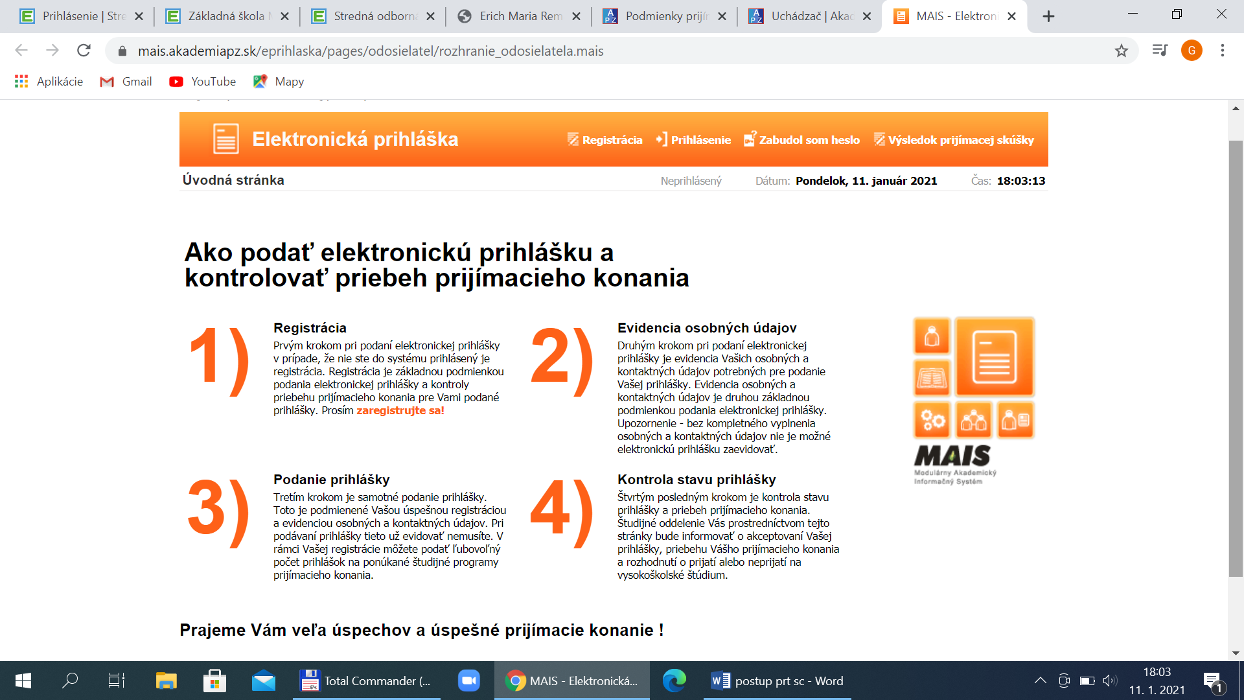

Registrácia
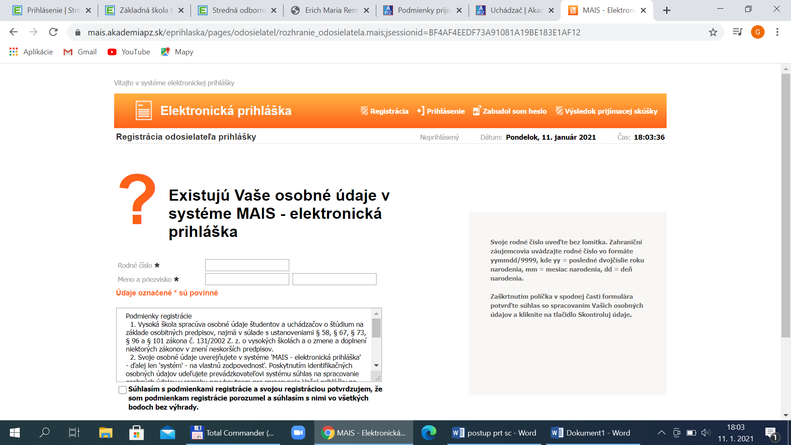
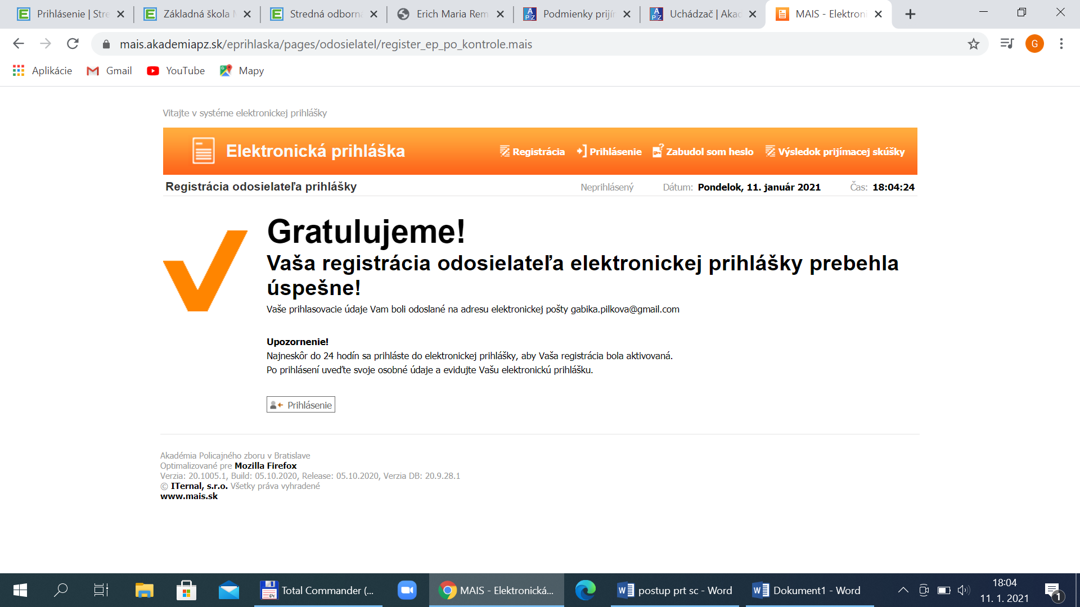

Prihlásenie a po prihlásení
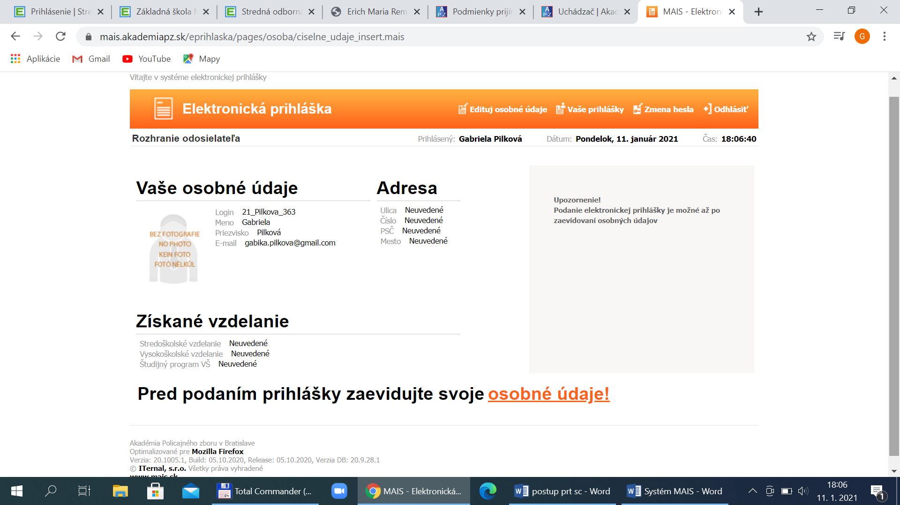

Edituj osobné údaje
Postupne vyplníte – osobné údaje, menné údaje...
1. krok – osobné údaje – okrem nich je potrebné nahrať aj fotku - Výberu fotografie venujte náležitú pozornosť! Vyžaduje sa farebná fotografia celej Vašej tváre, bez pokrývky hlavy a slnečných okuliarov, hlava musí zaberať min. 2/3 fotografie.
Minimálna požadovaná veľkosť fotografie je 300 x 360 pixelov, akceptovaný formát: jpg/jpeg a png. Pomer strán 1 : 1,2 (šírka : výška) bude zabezpečený orezaním pri nahrávaní fotografie.
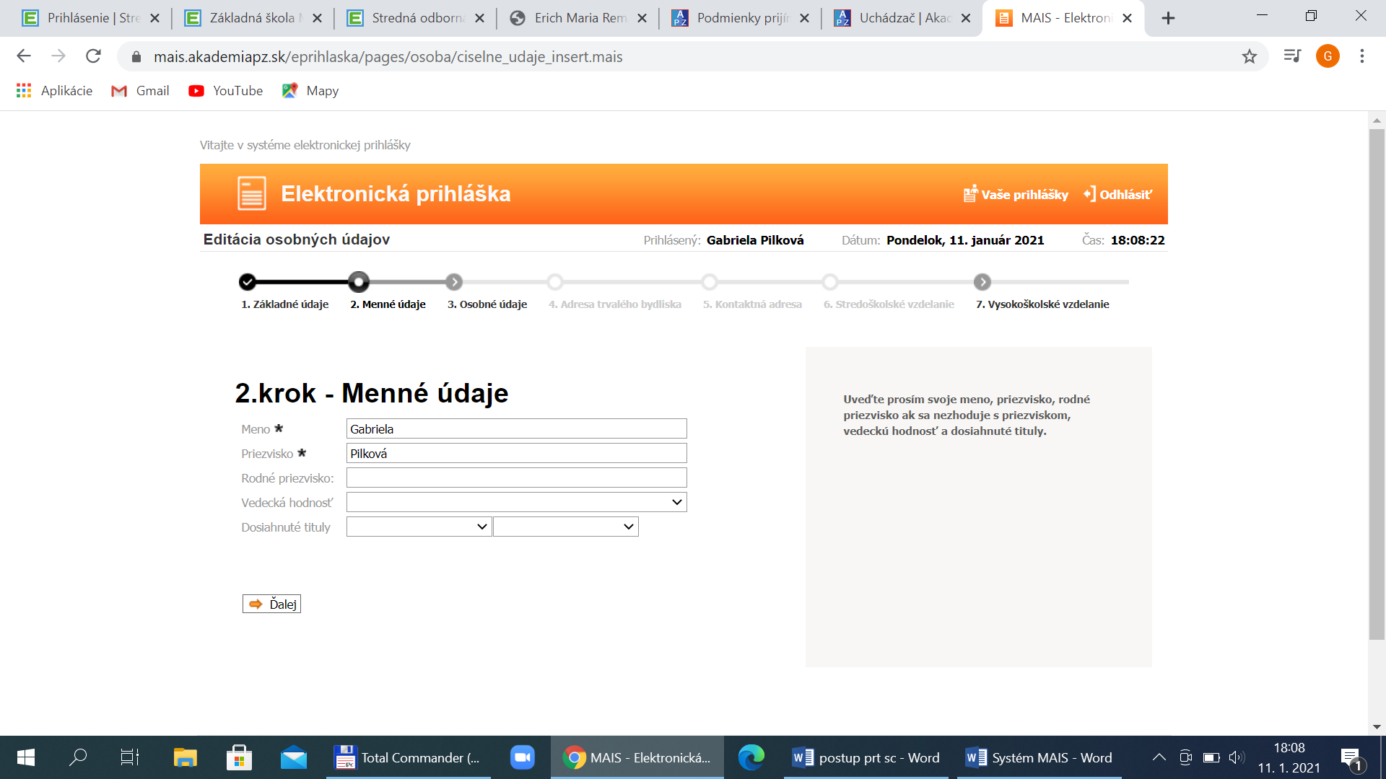
Pri dosiahnutom vzdelaní – odbory K
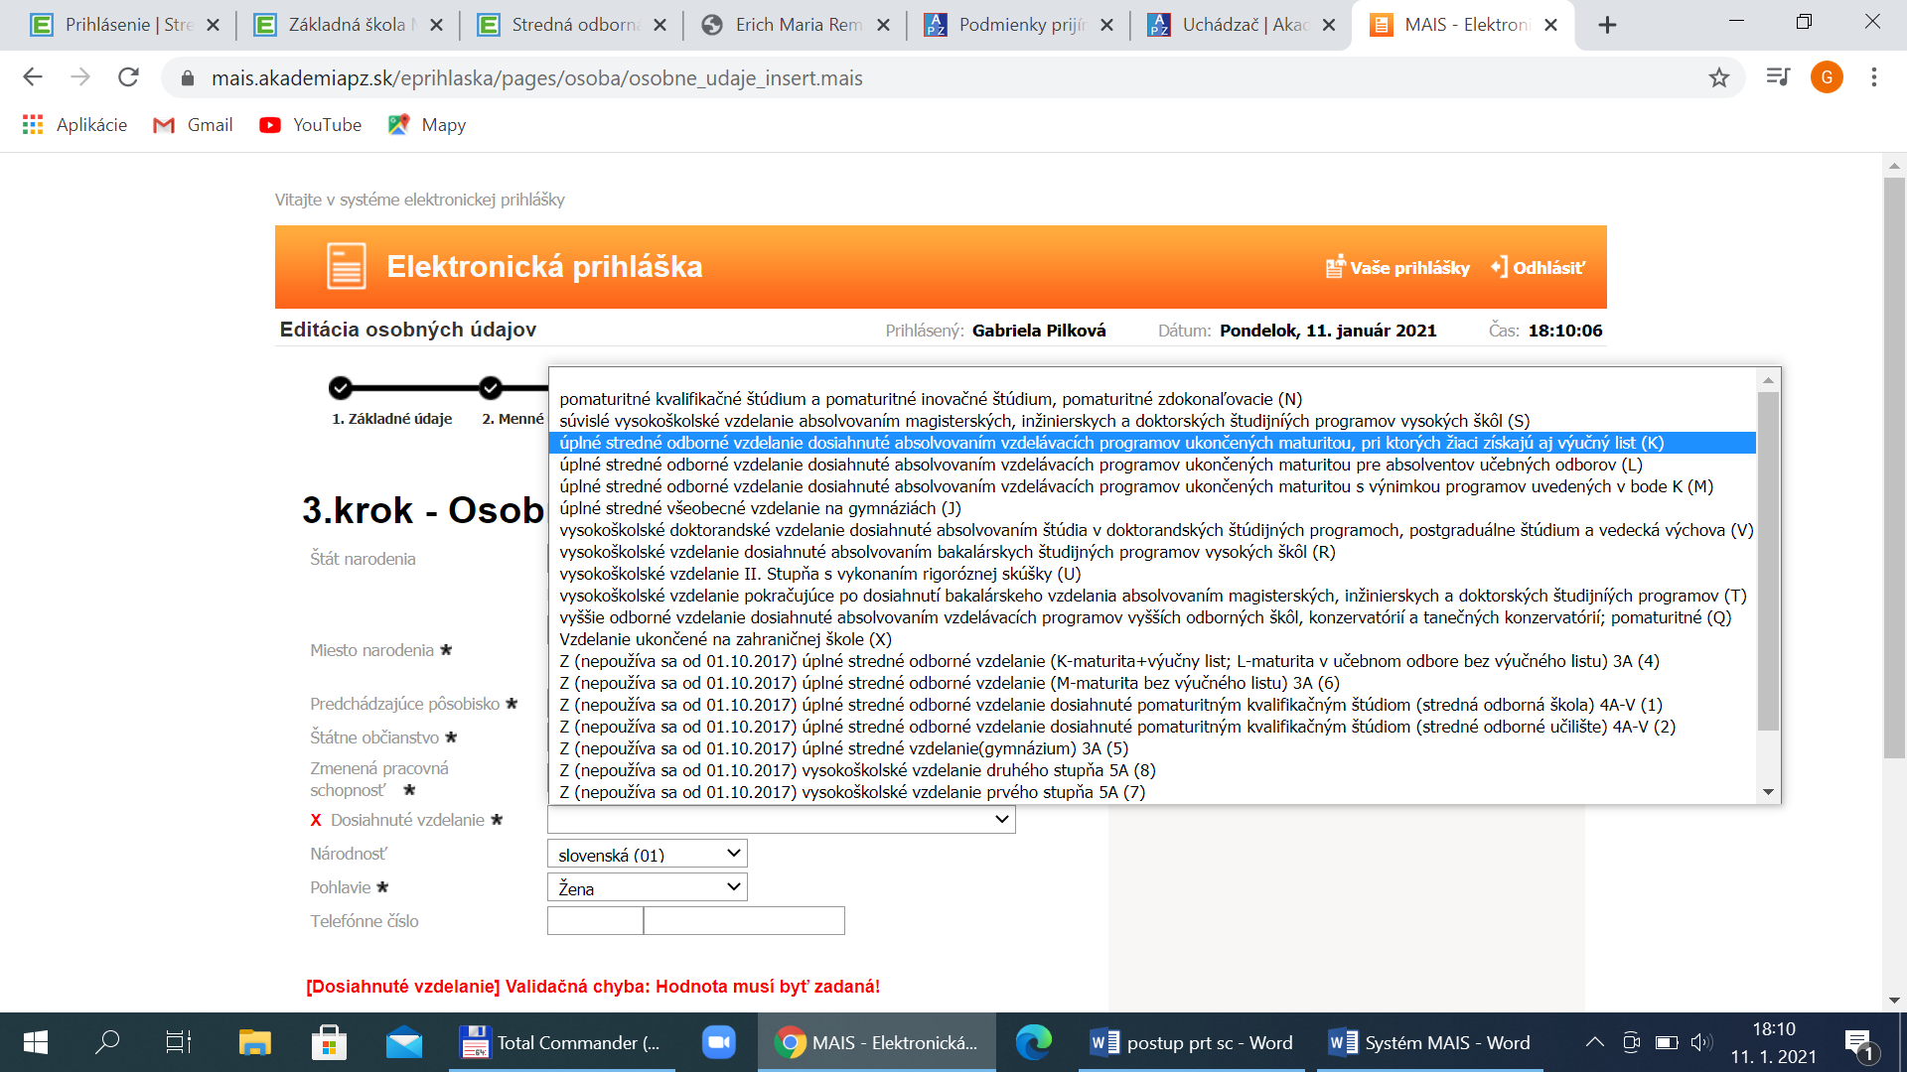

4. Adresa trvalého bydliska
5. kontaktná adresa
6. stredoškolské vzdelanie – kód školy je 000158518, druh je stredná odborná škola
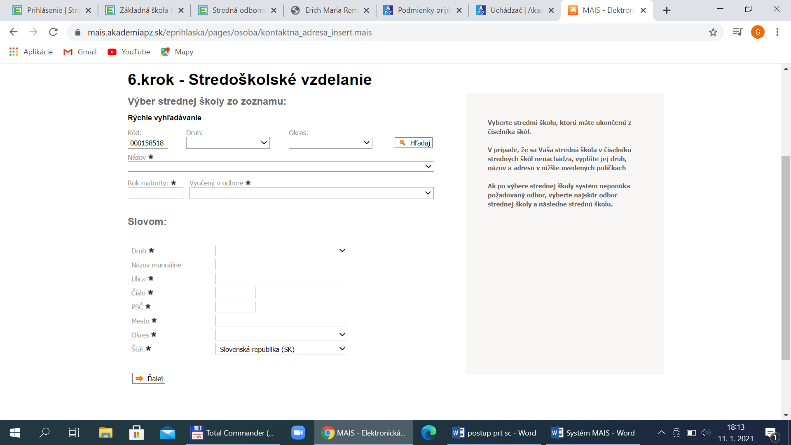
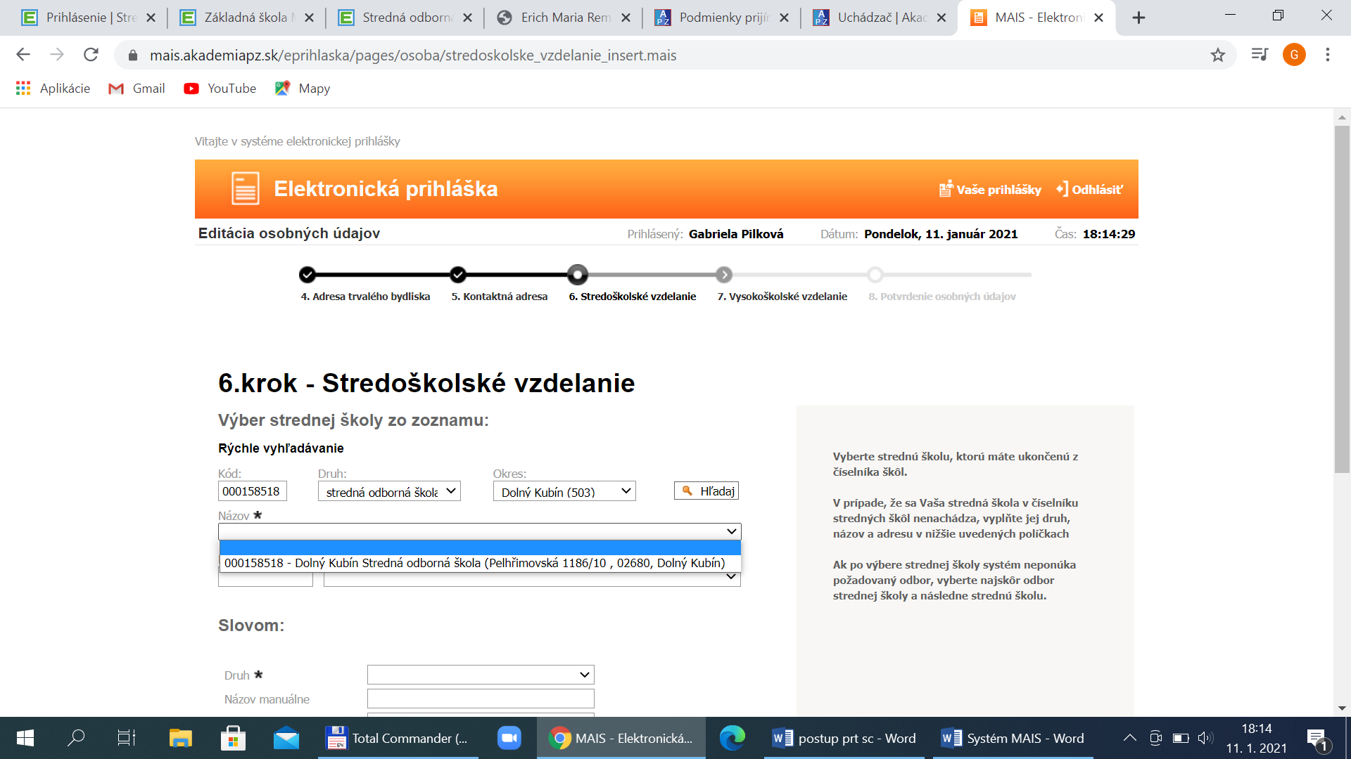

8. krok – potvrdenie osobných údajov
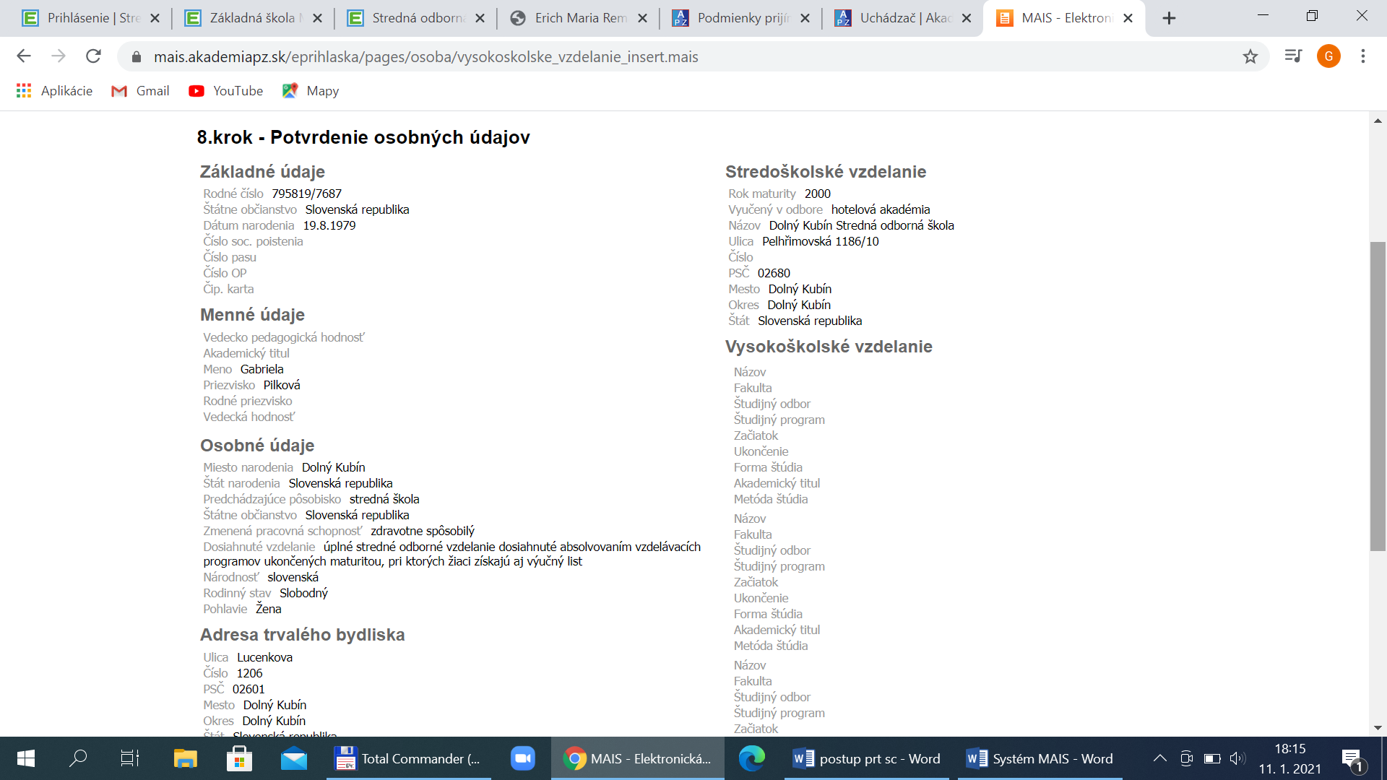

Potom treba pridať prihlášku a už pracovať s ňou – podľa ich návodu – str. 13 – pridať prihlášku.

